安阳市龙安区
马投涧镇上毛仪涧中心小学
2026年度单位预算公开说明

2026年3月 18 日

目 录
第一部分 上毛仪涧中心小学单位概况
一、主要职能
二、单位预算构成
第二部分 上毛仪涧中心小学2026年度单位预算情况说明
一、收入支出预算总体情况明
二、收入预算总体情况说明
三、支出预算总体情况说明
四、财政拨款收支预算总体情况说明
五、一般公共预算支出预算情况说明
六、一般公共预算基本支出情况说明
七、一般公共预算“三公”经费支出预算情况说明
八、政府性基金预算支出情况说明
九、其他重要事项的情况说明
第三部分 名词解释
附件：上毛仪涧中心小学2026年度单位预算表
一、2026年单位收支预算表
二、2026年单位收入预算表
三、2026年单位支出预算表
四、2026年财政拨款收支预算表
五、2026年一般公共预算支出预算表
六、2026年一般公共预算基本支出表
七、2026年支出经济分类汇总表
八、2026年一般公共预算“三公”经费预算表
九、2026年政府性基金预算支出预算表
十、2026年项目支出预算表
十一、2026年单位（单位）整体绩效目标表
十二、2026年单位预算项目绩效目标表

第一部分 上毛仪涧中心小学单位概况

- 上毛仪涧中心小学单位主要职责
（一）实施小学义务教育
（二）促进基础教育发展
（三）小学学历教育
（四）注重教师教学技能提升，全面提高教育教学质量。
（五）注重学生行为习惯的培养，提升学生的道德品质。
（六）积极探索教学改革，创办人民群众满意的教育。
（七）加强学校安全管理，提高服务意识，全方面实现党的教育方针。
二、预算单位构成情况
安阳市龙安区马投涧镇上毛仪涧中心小学单位内设机构0个，二级机构0个，三级预算单位0个。预算为本级预算。安阳市龙安区马投涧镇上毛仪涧中心小学2026年预算公开仅包含本单位预算公开。

上毛仪涧中心小学2026年度单位预算情况说明
一、收入支出预算总体情况说明
安阳市龙安区马投涧镇上毛仪涧中心小学2026年收入总计206.31万元，支出总计206.31万元，与2025年年初预算相比，收、支总计各减少49.63万元，下降19.39%。主要原因：在职教师数减少，学生人数减少。
二、收入预算总体情况说明
安阳市龙安区马投涧镇上毛仪涧中心小学2026年收入合计206.31万元，其中：一般公共预算206.31万元;政府性基金收入0万元；国有资本经营预算收入0万元；专户管理的教育收费0万元；事业收入0万元；经营收入0万元；上级补助收入0万元；附属单位上缴收入0万元；其他收入0万元。
三、支出预算总体情况说明
安阳市龙安区马投涧镇上毛仪涧中心小学2026年支出合计206.31万元，其中：基本支出204.17万元，占98.96%；项目支出2.14万元，占1.04%。
四、财政拨款收支预算总体情况说明
安阳市龙安区马投涧镇上毛仪涧中心小学2026年一般公共预算收支预算206.31万元。与 2025年年初预算相比，一般公共预算收支预算减少49.63万元，下降19.39%，主要原因：在职教师数减少，学生人数减少。政府性基金收支预算增加0万元，增长0%。主要原因：我单位2025年和2026年均没有政府性基金收支。
五、一般公共预算支出情况说明
安阳市龙安区马投涧镇上毛仪涧中心小学2026年一般公共预算支出年初预算为206.31万元，其中：基本支204.17万元，占98.96%；项目支出2.14万元，占1.04%。
六、一般公共预算基本支出情况说明
安阳市龙安区马投涧镇上毛仪涧中心小学2026年一般公共预算基本支出年初预算为204.17万元，其中：人员经费202.73万元，占99.29%；公用经费1.44万元，占0.71%。
七、一般公共预算“三公”经费支出情况说明
我单位2026年“三公”经费预算为0万元。2026年“三公”经费支出预算数比 2025年增加0万元。
具体支出情况如下：
- 因公出国（境）费0万元，主要用于单位工作人员公务出国（境）的住宿费、旅费、伙食补助费、杂费、培训费等支出。因公出国（境）费预算数与2025年相比，增加0万元。主要原因：我单位2025年和2026年均没有因公出国（境）。
（二）公务用车购置及运行费0万元，其中，公务用车购置费0万元；公务用车运行维护费0万元，主要用于开展工作所需公务用车的燃料费、维修费、过路过桥费、保险费、安全奖励费用等支出。公务用车购置费预算数与 2025年相比增加0万元，主要原因：我单位2025年和2026年均没有公务用车购置及运行。公务用车运行维护费预算数比 2025年增加0万元，主要原因：我单位2025年和2026年均没有公务用车运行维护费。
（三）公务接待费0万元，主要用于按规定开支的各类公务接待（含外宾接待）支出。公务接待费预算数比 2025年增加0万元。主要原因：我单位2025年和2026年均没有公务接待费。
八、政府性基金预算支出情况说明
我单位2026年没有使用政府性基金预算拨款安排的支出。
九、其他重要事项的情况说明
（一）行政（事业）单位机构运转经费
安阳市龙安区马投涧镇上毛仪涧中心小学2026年单位运行经费支出预算1.44万元，主要保障机构正常运行及正常履职需要所需支出，包括公用经费、公务交通补贴、工会经费、职工福利等。
（二）政府采购支出情况
2026年政府采购预算安排0万元，其中：政府采购货物预算0万元、政府采购工程预算0万元、政府采购服务预算0万元。
（三）预算绩效情况说明
我单位2026年预算项目共2个，资金总额 2.1万元，均分别从项目成本、项目产出、项目效益、项目满意度等方面按要求设置了绩效目标。其中预算支出100万元及100万元以上重点项目共0个，重点项目绩效目标简述如下：
本单位没有重点项目，所以没有重点项目绩效。
（四）国有资产占用情况。
2025年末，我单位共有车辆0辆，其中：一般公务用车0辆、一般执法执勤用车0辆、特种专业技术用车0辆，其他用车0辆；单价50万元以上通用设备0台（套），单位价值100万元以上专用设备0台（套）。
（五）专项转移支付项目情况
我单位2026年没有专项转移支付项目。

第三部分 名词解释
一、财政拨款收入：是指同级财政当年拨付的资金。
二、事业收入：是指事业单位开展专业活动及辅助活动所取得的收入。
三、其他收入：是指单位取得的除“财政拨款”、“事业收入”、“事业单位经营收入”等以外的收入。
四、机关运行经费：是指为保障行政单位（含参照公务员法管理的事业单位）运行用于购买货物和服务的各项资金，包括办公及印刷费、邮电费、差旅费、会议费、福利费、日常维修费及一般设备购置费、办公用房水电费、办公用房取暖费、办公用房物业管理费、公务用车运行维护费以及其他费用。
五、用事业基金弥补收支差额：是指事业单位在当年的“财政拨款收入”、“事业收入”、“经营收入”和“其他收入”不足以安排当年支出的情况下，使用以前年度积累的事业基金（即事业单位以前各年度收支相抵后，按国家规定提取、用于弥补以后年度收支差额的基金）弥补当年收支缺口的资金。
六、基本支出：是指为保障机构正常运转、完成日常工作任务所必需的开支，其内容包括人员经费和日常公用经费两部分。
七、项目支出：是指在基本支出之外，为完成特定的行政工作任务或事业发展目标所发生的支出。
八、“三公”经费：是指纳入同级财政预算管理，单位使用财政拨款安排的因公出国（境）费、公务用车购置及运行费和公务接待费。其中，因公出国（境）费反映单位公务出国（境）的住宿费、旅费、伙食补助费、杂费、培训费等支出；公务用车购置及运行费反映单位公务用车购置费及租用费、燃料费、维修费、过路过桥费、保险费、安全奖励费用等支出；公务接待费反映单位按规定开支的各类公务接待（含外宾接待）支出。

附件：上毛仪涧中心小学2026年度单位预算表

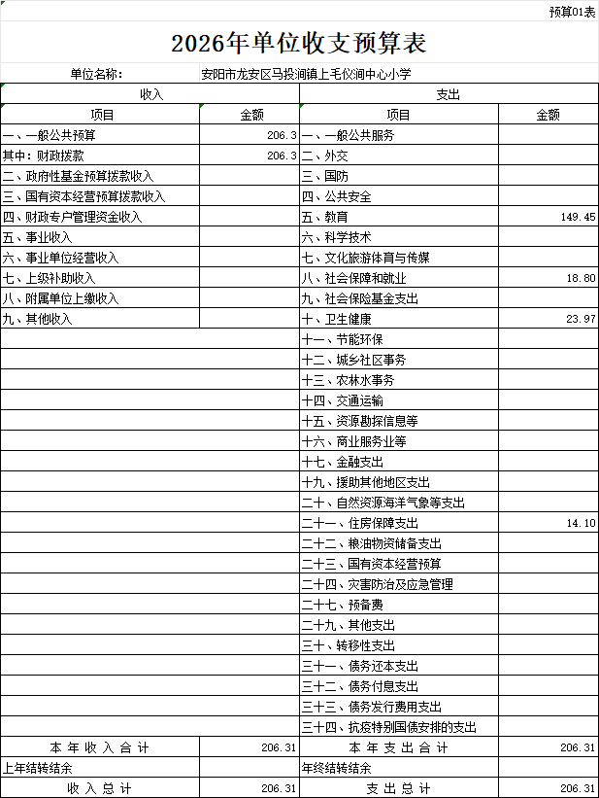
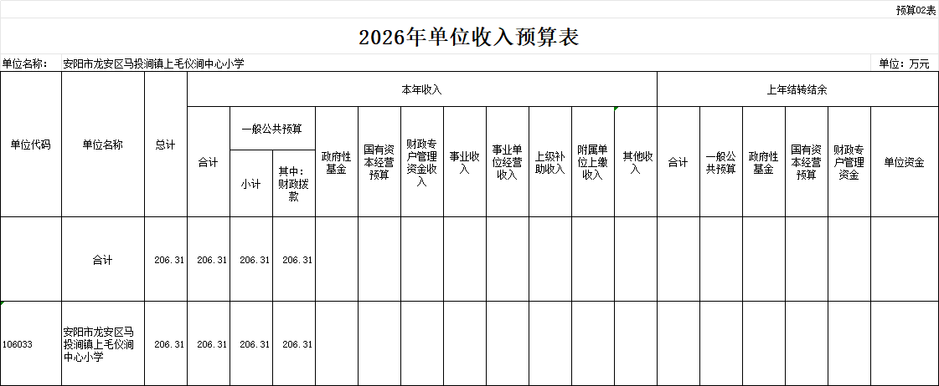

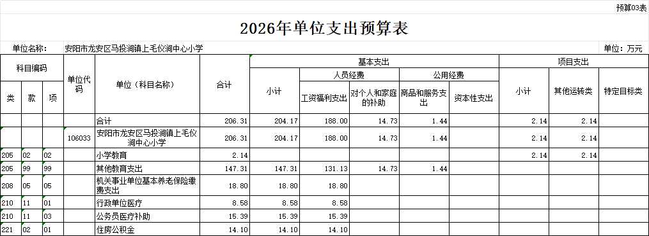
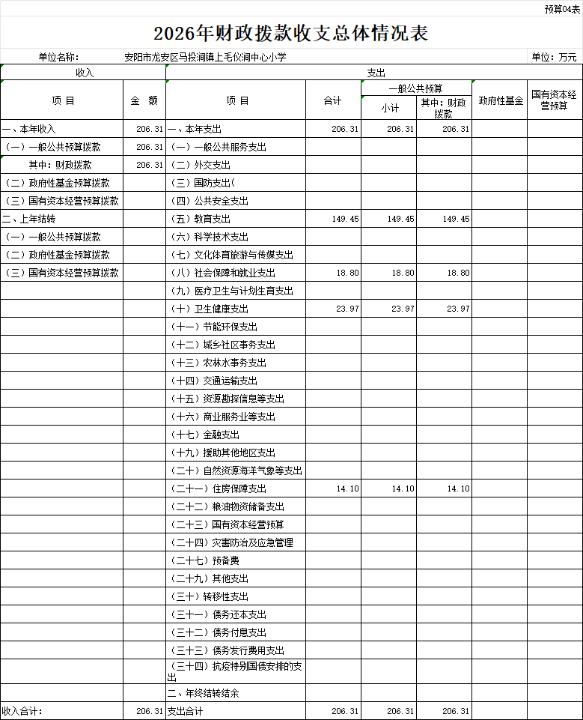
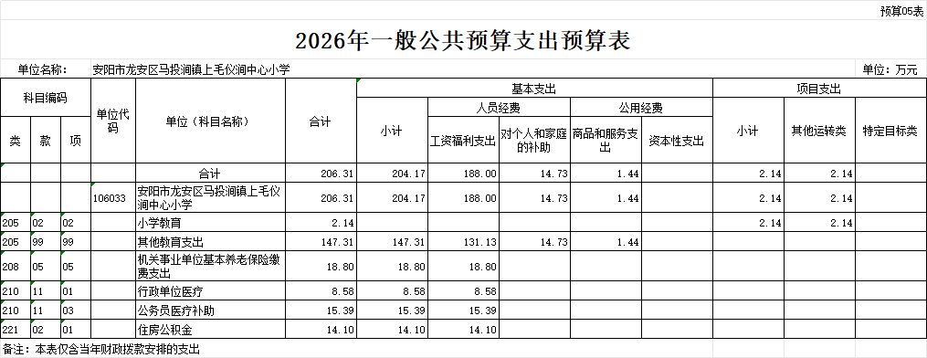
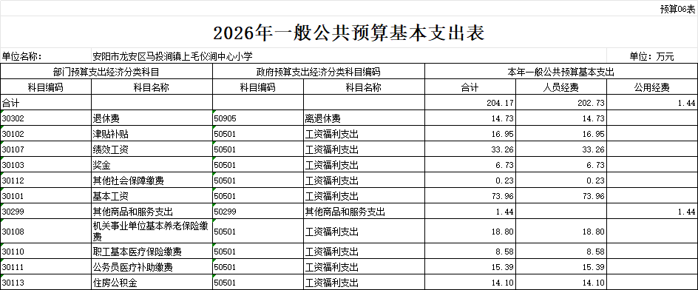

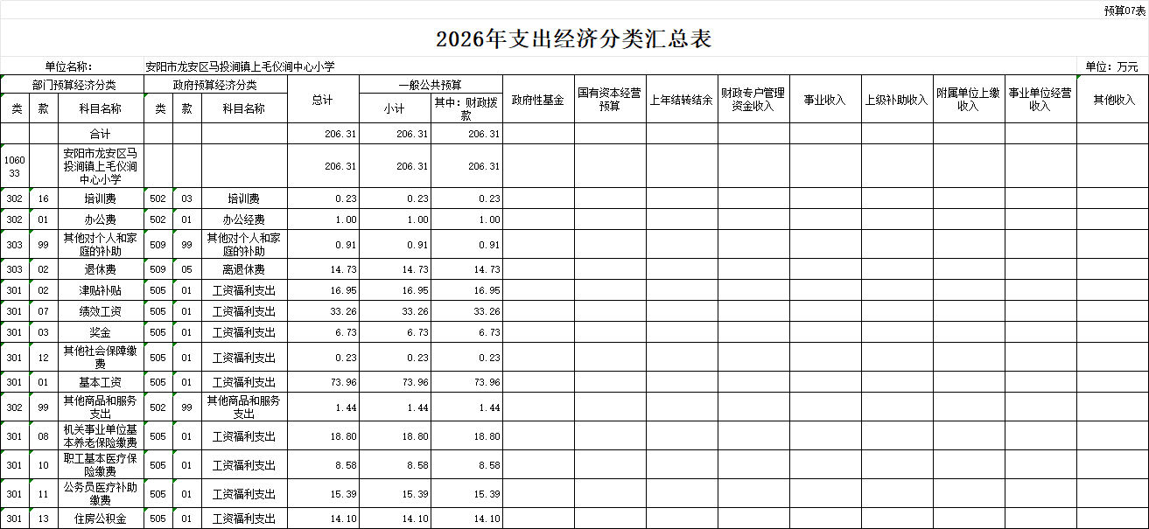

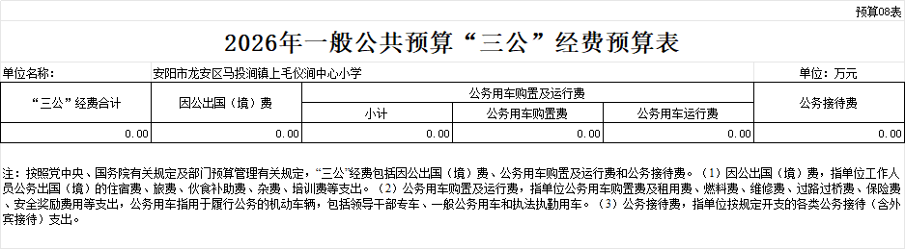
我单位没有2026年一般公共预算“三公”经费支出情况表资金

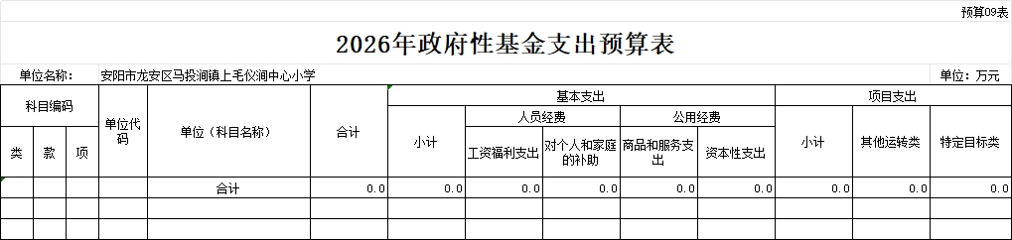

我单位没有2026年政府基金支出预算表资金

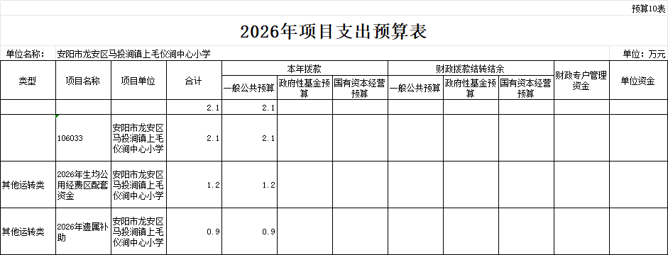

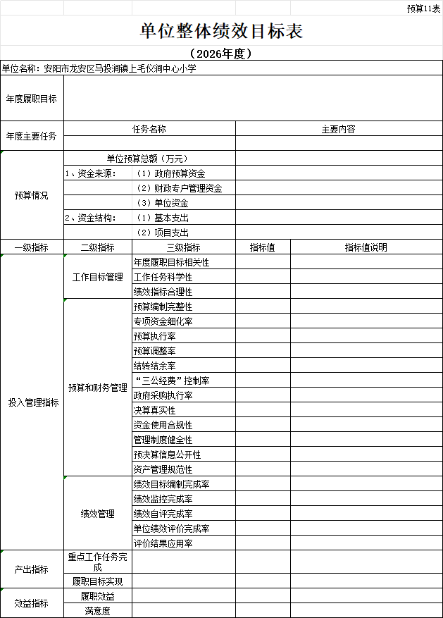
我单位没有整体绩效目标

